
О внесении изменений
в проект планировки и проект межевания территории кадастрового квартала 59:32:0890001 с. Лобаново Пермского муниципального района Пермского края, утвержденные постановлением администрации Пермского муниципального района
от 11 декабря 2019 г. № 894
299-2024-01-05.С-517
02.07.2024

В соответствии с частью 12 статьи 43 Градостроительного кодекса Российской Федерации, пунктом 26 части 1 статьи 16 Федерального закона от 06 октября 2003 г. № 131-ФЗ «Об общих принципах организации местного самоуправления в Российской Федерации», пунктом 29 части 1 статьи 5, пунктом 6 части 2 статьи 30 Устава Пермского муниципального округа Пермского края, с учетом протокола общественных обсуждений по проекту внесения изменений в проект планировки и проект межевания территории кадастрового квартала 59:32:0890001 с. Лобаново Пермского муниципального района Пермского края, утвержденные постановлением администрации Пермского муниципального района от 11 декабря 2019 г. № 894, от 21 июня 2024 г., заключения общественных обсуждений по проекту внесения изменений в проект планировки и проект межевания территории кадастрового квартала 59:32:0890001 с. Лобаново Пермского муниципального района Пермского края, утвержденные постановлением администрации Пермского муниципального района от 11 декабря 2019 г. № 894, от 21 июня 2024 г.
администрация Пермского муниципального округа Пермского края ПОСТАНОВЛЯЕТ:
1. Внести в проект планировки и проект межевания территории кадастрового квартала 59:32:0890001 с. Лобаново Пермского муниципального района Пермского края, утвержденные постановлением администрации Пермского муниципального района от 11 декабря 2019 г. № 894 (в редакции постановлений администрации Пермского муниципального района от 20 августа 2021 г. № СЭД-2021-299-01-01-05.С-422, от 26 октября 2021 г. № СЭД-2021-299-01-01-05.С-573, от 23 ноября 2021 г. № СЭД-2021-299-01-01-05.С-622, от 18 февраля 2022 г. № СЭД-2022-299-01-01-05.С-80, от 14 марта 2022 г. № СЭД-2022-299-01-01-05.С-134, от 11 апреля 2022 г. № СЭД-2022-299-01-01-05.С-202, от 11 апреля 2022 г. № СЭД-2022-299-01-01-05.С-205, от 03 августа 2022 г. № СЭД-2022-299-01-01-05.С-436, от 21 ноября 2022 г. № СЭД-2022-299-01-01-05.С-671, постановлений администрации Пермского муниципального округа Пермского края от 14 февраля 2023 г. № СЭД-2023-299-01-01-05.С-81, от 13 ноября 2023 г. № СЭД-2023-299-01-01-05.С-878), изменения согласно приложению к настоящему постановлению.
2. Настоящее постановление опубликовать в бюллетене муниципального образования «Пермский муниципальный округ» и разместить на официальном сайте Пермского муниципального округа в информационно-телекоммуникационной сети Интернет (www.permokrug.ru).
3. Настоящее постановление вступает в силу со дня его официального опубликования.
Глава муниципального округа В.Ю. Цветов

Приложение
к постановлению
администрации Пермского муниципального округа Пермского края
от 02.07.2024 № 299-2024-01-05.С-517

ИЗМЕНЕНИЯ,
которые вносятся в проект планировки и проект межевания территории кадастрового квартала 59:32:0890001 с. Лобаново Лобановского сельского поселения Пермского муниципального района Пермского края, утвержденные постановлением администрации Пермского муниципального района от 11 декабря 2019 г. № 894

- В приложении 2 пункта 2 раздела 12 тома 1 позицию:
Каталог координат характерных точек
34 участка красных линий
Система координат МСК-59
Обозначение характерных точек | Координаты, м
Обозначение характерных точек | Х | У
1 | 2 | 3
1 | 500206.67 | 2235907.50
2 | 500206.67 | 2235906.28
3 | 500206.55 | 2235885.71
4 | 500206.88 | 2235859.73
5 | 500207.20 | 2235833.94
6 | 500207.52 | 2235807.63
7 | 500207.85 | 2235781.13
8 | 500208.18 | 2235754.47
9 | 500208.52 | 2235727.63
10 | 500208.85 | 2235700.61
11 | 500209.19 | 2235673.40
12 | 500209.53 | 2235646.01
13 | 500226.13 | 2235646.08
14 | 500220.58 | 2235745.81
15 | 500335.83 | 2235751.62
16 | 500384.41 | 2235774.41
17 | 500429.22 | 2235795.35
18 | 500448.38 | 2235804.32
19 | 500452.80 | 2235806.35
20 | 500459.67 | 2235809.54
21 | 500480.78 | 2235764.04
22 | 500481.85 | 2235761.71
23 | 500485.91 | 2235752.43
24 | 500486.99 | 2235750.12
25 | 500490.81 | 2235751.91
26 | 500493.78 | 2235745.27
27 | 500537.73 | 2235767.29
28 | 500555.62 | 2235780.50
29 | 500615.57 | 2235810.45
30 | 500658.47 | 2235829.57
31 | 500664.68 | 2235818.50
32 | 500677.16 | 2235800.86
33 | 500679.92 | 2235796.56
34 | 500689.73 | 2235781.28
35 | 500684.88 | 2235778.56
36 | 500684.21 | 2235778.17
37 | 500678.13 | 2235774.67
38 | 500677.56 | 2235774.33
39 | 500669.00 | 2235769.38
40 | 500668.35 | 2235769.62
41 | 500666.51 | 2235771.88
42 | 500657.57 | 2235767.29
43 | 500661.90 | 2235758.43
44 | 500667.84 | 2235761.52
45 | 500671.65 | 2235763.25
46 | 500679.58 | 2235766.31
47 | 500692.95 | 2235770.90
48 | 500695.46 | 2235771.62
49 | 500705.87 | 2235755.16
50 | 500720.90 | 2235731.33
51 | 500723.82 | 2235726.02
52 | 500744.52 | 2235694.39
53 | 500743.67 | 2235693.56
54 | 500742.67 | 2235692.50
55 | 500741.90 | 2235691.73
56 | 500734.96 | 2235684.52
57 | 500715.88 | 2235664.70
58 | 500724.45 | 2235657.55
59 | 500739.49 | 2235677.34
60 | 500748.43 | 2235687.46
61 | 500757.59 | 2235673.59
62 | 500779.33 | 2235639.54
63 | 500780.69 | 2235640.62
64 | 500789.04 | 2235630.10
65 | 500789.62 | 2235630.38
66 | 500804.55 | 2235614.67
67 | 500813.05 | 2235606.19
68 | 500819.39 | 2235600.61
69 | 500816.91 | 2235597.33
70 | 500820.75 | 2235594.08
71 | 500820.44 | 2235593.70
72 | 500821.78 | 2235592.51
73 | 500826.05 | 2235588.73
74 | 500835.35 | 2235581.82
75 | 500850.44 | 2235569.81
76 | 500894.72 | 2235535.73
77 | 500903.78 | 2235528.50
78 | 500936.54 | 2235504.13
79 | 500932.20 | 2235502.45
80 | 500927.59 | 2235500.67
81 | 500921.03 | 2235498.10
82 | 500917.96 | 2235496.89
83 | 500910.88 | 2235494.09
84 | 500894.79 | 2235487.31
85 | 500891.95 | 2235487.12
86 | 500877.93 | 2235485.40
87 | 500874.74 | 2235482.13
88 | 500866.00 | 2235475.37
89 | 500852.29 | 2235457.75
90 | 500841.96 | 2235444.36
91 | 500820.13 | 2235419.94
92 | 500803.20 | 2235406.69
93 | 500795.52 | 2235403.42
94 | 500782.59 | 2235404.11
95 | 500780.02 | 2235404.48
96 | 500751.33 | 2235408.67
97 | 500716.67 | 2235417.15
изложить в следующей редакции:
Каталог координат характерных точек
34 участка красных линий
Система координат МСК-59
Обозначение характерных точек | Координаты, м
Обозначение характерных точек | Х | У
1 | 2 | 3
1 | 500206.67 | 2235907.50
2 | 500206.67 | 2235906.28
3 | 500206.55 | 2235885.71
4 | 500206.88 | 2235859.73
5 | 500207.20 | 2235833.94
6 | 500207.52 | 2235807.63
7 | 500207.85 | 2235781.13
8 | 500208.18 | 2235754.47
9 | 500208.52 | 2235727.63
10 | 500208.85 | 2235700.61
11 | 500209.19 | 2235673.40
12 | 500209.53 | 2235646.01
13 | 500226.13 | 2235646.08
14 | 500220.58 | 2235745.81
15 | 500335.83 | 2235751.62
16 | 500384.41 | 2235774.41
17 | 500429.22 | 2235795.35
18 | 500448.38 | 2235804.32
19 | 500452.80 | 2235806.35
20 | 500459.67 | 2235809.54
21 | 500480.78 | 2235764.04
22 | 500481.85 | 2235761.71
23 | 500485.91 | 2235752.43
24 | 500486.99 | 2235750.12
25 | 500490.81 | 2235751.91
26 | 500493.78 | 2235745.27
27 | 500537.73 | 2235767.29
28 | 500555.62 | 2235780.50
29 | 500615.57 | 2235810.45
30 | 500658.47 | 2235829.57
31 | 500664.68 | 2235818.50
32 | 500665.77 | 2235819.21
33 | 500678.01 | 2235801.04
34 | 500679.92 | 2235796.56
35 | 500689.73 | 2235781.28
36 | 500684.88 | 2235778.56
37 | 500684.21 | 2235778.17
38 | 500678.13 | 2235774.67
39 | 500677.56 | 2235774.33
40 | 500669.00 | 2235769.38
41 | 500668.35 | 2235769.62
42 | 500666.51 | 2235771.88
43 | 500657.57 | 2235767.29
44 | 500661.90 | 2235758.43
45 | 500667.84 | 2235761.52
46 | 500671.65 | 2235763.25
47 | 500679.58 | 2235766.31
48 | 500692.95 | 2235770.90
49 | 500695.46 | 2235771.62
50 | 500705.87 | 2235755.16
51 | 500720.90 | 2235731.33
52 | 500723.82 | 2235726.02
53 | 500744.52 | 2235694.39
54 | 500743.67 | 2235693.56
55 | 500742.67 | 2235692.50
56 | 500741.90 | 2235691.73
57 | 500734.96 | 2235684.52
58 | 500715.88 | 2235664.70
59 | 500724.45 | 2235657.55
60 | 500739.49 | 2235677.34
61 | 500748.43 | 2235687.46
62 | 500757.59 | 2235673.59
63 | 500779.33 | 2235639.54
64 | 500780.69 | 2235640.62
65 | 500789.04 | 2235630.10
66 | 500789.62 | 2235630.38
67 | 500804.55 | 2235614.67
68 | 500813.05 | 2235606.19
69 | 500819.39 | 2235600.61
70 | 500816.91 | 2235597.33
71 | 500820.75 | 2235594.08
72 | 500820.44 | 2235593.70
73 | 500821.78 | 2235592.51
74 | 500826.05 | 2235588.73
75 | 500835.35 | 2235581.82
76 | 500850.44 | 2235569.81
77 | 500894.72 | 2235535.73
78 | 500903.78 | 2235528.50
79 | 500936.54 | 2235504.13
80 | 500932.20 | 2235502.45
81 | 500927.59 | 2235500.67
82 | 500921.03 | 2235498.10
83 | 500917.96 | 2235496.89
84 | 500910.88 | 2235494.09
85 | 500894.79 | 2235487.31
86 | 500891.95 | 2235487.12
87 | 500877.93 | 2235485.40
88 | 500874.74 | 2235482.13
89 | 500866.00 | 2235475.37
90 | 500852.29 | 2235457.75
91 | 500841.96 | 2235444.36
92 | 500820.13 | 2235419.94
93 | 500803.20 | 2235406.69
94 | 500795.52 | 2235403.42
95 | 500782.59 | 2235404.11
96 | 500780.02 | 2235404.48
97 | 500751.33 | 2235408.67
98 | 500716.67 | 2235417.15

- Фрагмент чертежа красных линий:
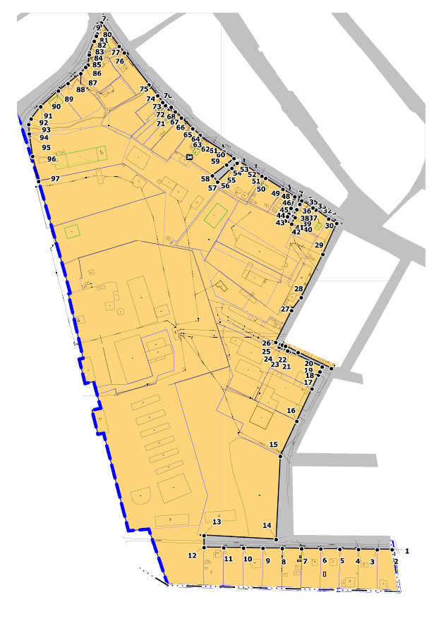

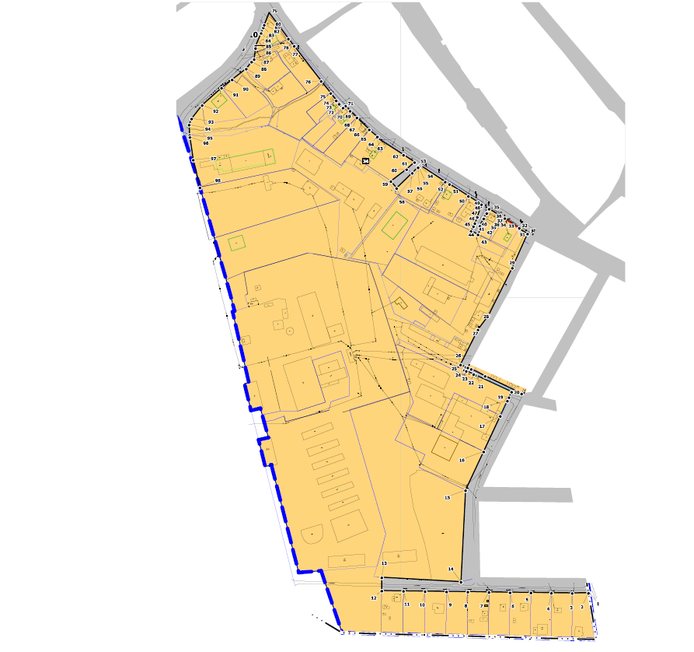
изложить в следующей редакции:

- В таблице 1 раздела 5.1 Тома 3:
  - позиции:
:ЗУ44 | Земли населенных пунктов | Пермский край, Пермский район, Лобановское с/п, с. Лобаново, ул. Луговая | 406 | Ведение огородничества | Образование из земель, государственная собственность на которые не разграничена
:ЗУ45 | Земли населенных пунктов | Пермский край, Пермский район, Лобановское с/п, с. Лобаново, ул. Луговая | 277 | Ведение огородничества | Образование из земель, государственная собственность на которые не разграничена
изложить в следующей редакции:
:ЗУ44 | Земли населенных пунктов | Пермский край, Пермский муниципальный округ, с. Лобаново | 406 | Блокированная жилая застройка (2.3) | Образование из земель, государственная собственность на которые не разграничена
:ЗУ45 | Земли населенных пунктов | Пермский край, Пермский муниципальный округ, с. Лобаново | 277 | Блокированная жилая застройка (2.3) | Образование из земель, государственная собственность на которые не разграничена
  - в таблице 1 раздела 5.1 Тома 3 позицию:
:ЗУ83 | Земли населенных пунктов | Российская Федерация, Пермский край, Пермский р-н, Лобановское сп, с. Лобаново, ул. Центральная, дом 56 | 3022 | Для ведения личного подсобного хозяйства (приусадебный земельный участок) | Образован в результате перераспределения земельных участков с кадастровыми номерами 59:32:0890001:218, 59:32:0890001:89 и земель находящихся в муниципальной собственности
исключить.

- Таблицу 1 раздела 5.1 Тома 3 дополнить позициями следующего содержания:
:ЗУ104 | Земли населенных пунктов | Пермский край, Пермский муниципальный округ, с. Лобаново | 357 | Благоустройство территории (12.0.2) | Образование из земель, государственная собственность на которые не разграничена
:ЗУ105 | Земли населенных пунктов | Пермский край, Пермский муниципальный округ, с. Лобаново | 1490 | Благоустройство территории (12.0.2) | Образование из земель, государственная собственность на которые не разграничена
:ЗУ106 | Земли населенных пунктов | Пермский край, Пермский муниципальный округ, с. Лобаново | 825 | Для ведения личного подсобного хозяйства (приусадебный земельный участок) (2.2) | Образован в результате перераспределения земельных участков с кадастровыми номерами 59:32:0890001:7981 и 59:32:0000000:14967.
:ЗУ107 | Земли населенных пунктов | Пермский край, Пермский муниципальный округ, с. Лобаново | 36980 | Улично-дорожная сеть (12.0.1)
:5185:ЗУ1 | Земли населенных пунктов | Пермский край, Пермский муниципальный округ, с. Лобаново | 52 | Для гаражного строительства | Образован в результате перераспределения земельного участка с кадастровым номером 59:32:0890001:5185 и земель находящихся в муниципальной собственности
:89:ЗУ1 | Земли населенных пунктов | Пермский край, Пермский муниципальный округ, с. Лобаново, ул. Центральная | 3015 | Для ведения личного подсобного хозяйства (приусадебный земельный участок) (2.2) | Образован в результате перераспределения земельного участка с кадастровым номером 59:32:0890001:89 и земель, находящихся в муниципальной собственности. Обеспечивает доступ к земельному участку с кадастровым номером 59:32:0890001:218

- В приложении № 1 раздела 8 Тома 3 таблицу:
Участок № :ЗУ83
Площадь: 3022 кв.м.
Система координат МСК 59
Обозначение характерных точек | Координаты, м
Обозначение характерных точек | Х |  | У
1 | 2 |  | 3
1 |  | 500993.23 | 2235366.02
2 |  | 501000.87 | 2235373.79
3 |  | 501009.32 | 2235382.40
4 |  | 501028.19 | 2235402.36
5 |  | 501042.78 | 2235418.01
6 |  | 501044.00 | 2235418.32
7 |  | 501046.62 | 2235421.41
8 |  | 501069.32 | 2235400.30
9 |  | 501067.93 | 2235398.73
10 |  | 501067.23 | 2235397.94
11 |  | 501064.57 | 2235394.93
12 |  | 501055.47 | 2235384.68
13 |  | 501053.33 | 2235382.27
14 |  | 501033.47 | 2235359.88
15 |  | 501019.31 | 2235343.91
16 |  | 501018.19 | 2235342.64
17 |  | 501015.15 | 2235338.97
18 |  | 501011.17 | 2235333.53
19 |  | 501009.40 | 2235331.34
20 |  | 500982.76 | 2235355.15
1 |  | 500993.23 | 2235366.02
исключить.
- В приложении № 1 раздела 8 Тома 3 таблицу:
Участок № :ЗУ103
Площадь: 30 кв.м.
Система координат МСК 59
Обозначение характерных точек | Координаты, м
Обозначение характерных точек | Х |  | У
1 | 2 |  | 3
1 |  | 501210.26 | 2234373.88
2 |  | 501209.20 | 2234369.48
3 |  | 501215.63 | 2234367.93
4 |  | 501216.70 | 2234372.32
1 |  | 501210.26 | 2234373.88

изложить в следующей редакции:
Участок № :ЗУ103
Площадь: 30 кв.м.
Система координат МСК 59
Обозначение характерных точек | Координаты, м
Обозначение характерных точек | Х |  | У
1 | 2 |  | 3
1 |  | 501210.27 | 2234373.87
2 |  | 501209.20 | 2234369.48
3 |  | 501215.63 | 2234367.93
4 |  | 501216.70 | 2234372.32
1 |  | 501210.27 | 2234373.87

- Приложение № 1 раздела 8 Тома 3 дополнить таблицами следующего содержания:
Участок № :ЗУ104
Площадь: 357 кв.м.
Система координат МСК 59
Обозначение характерных точек | Координаты, м
Обозначение характерных точек | Х |  | У
1 | 2 |  | 3
1 |  | 501217.36 | 2234343.87
2 |  | 501222.19 | 2234366.56
3 |  | 501215.63 | 2234367.93
4 |  | 501209.20 | 2234369.48
5 |  | 501206.21 | 2234370.44
6 |  | 501204.01 | 2234360.21
7 |  | 501206.91 | 2234359.51
8 |  | 501205.44 | 2234352.67
9 |  | 501202.53 | 2234353.37
10 |  | 501201.35 | 2234347.91
1 |  | 501217.36 | 2234343.87

Участок № :ЗУ105
Площадь: 1490 кв.м.
Система координат МСК 59
Обозначение характерных точек | Координаты, м
Обозначение характерных точек | Х |  | У
1 | 2 |  | 3
1 |  | 501646.61 | 2234623.80
2 |  | 501639.16 | 2234634.11
3 |  | 501620.61 | 2234659.77
4 |  | 501580.23 | 2234633.80
5 |  | 501580.97 | 2234630.90
6 |  | 501582.49 | 2234624.91
7 |  | 501585.02 | 2234618.30
8 |  | 501586.52 | 2234615.48
9 |  | 501586.69 | 2234615.24
10 |  | 501612.01 | 2234634.20
11 |  | 501629.30 | 2234612.10
1 |  | 501646.61 | 2234623.80

Участок № :ЗУ106
Площадь: 825 кв.м.
Система координат МСК 59
Обозначение характерных точек | Координаты, м
Обозначение характерных точек | Х |  | У
1 | 2 |  | 3
1 |  | 500679.93 | 2235796.55
2 |  | 500678.01 | 2235801.04
3 |  | 500665.77 | 2235819.21
4 |  | 500664.68 | 2235818.50
5 |  | 500639.87 | 2235804.14
6 |  | 500640.56 | 2235802.52
7 |  | 500650.77 | 2235781.38
1 |  | 500679.93 | 2235796.55

Участок № :ЗУ107
Площадь: 36980 кв.м.
Система координат МСК 59
Обозначение характерных точек | Координаты, м
Обозначение характерных точек | Х | У
1 | 2 | 3
1 контур
1 | 500626.86 | 2235944.22
2 | 500639.68 | 2235918.10
3 | 500653.92 | 2235891.99
4 | 500648.62 | 2235889.30
5 | 500654.45 | 2235878.79
6 | 500660.74 | 2235864.89
7 | 500677.30 | 2235876.11
8 | 500689.48 | 2235861.98
9 | 500688.79 | 2235859.45
10 | 500687.09 | 2235857.54
11 | 500670.83 | 2235845.60
12 | 500679.01 | 2235832.69
13 | 500696.57 | 2235806.93
14 | 500707.63 | 2235790.69
15 | 500708.24 | 2235789.19
16 | 500707.40 | 2235788.65
17 | 500723.71 | 2235759.58
18 | 500724.12 | 2235758.92
19 | 500725.25 | 2235757.11
20 | 500739.70 | 2235734.02
21 | 500752.75 | 2235711.18
22 | 500759.77 | 2235699.47
23 | 500764.02 | 2235692.69
24 | 500766.29 | 2235689.06
25 | 500772.73 | 2235678.78
26 | 500780.89 | 2235667.63
27 | 500785.51 | 2235661.30
28 | 500793.45 | 2235650.16
29 | 500799.57 | 2235642.37
30 | 500808.98 | 2235631.50
31 | 500818.95 | 2235627.49
32 | 500820.52 | 2235625.88
33 | 500831.09 | 2235615.02
34 | 500851.91 | 2235593.53
35 | 500873.73 | 2235571.53
36 | 500898.81 | 2235550.33
37 | 500909.76 | 2235543.10
38 | 500925.38 | 2235532.11
39 | 500935.30 | 2235524.29
40 | 500941.63 | 2235520.68
41 | 500971.58 | 2235503.40
42 | 500978.53 | 2235499.75
43 | 500979.37 | 2235499.37
44 | 501005.55 | 2235484.04
45 | 501008.63 | 2235482.04
46 | 501023.10 | 2235471.68
47 | 501066.77 | 2235436.80
48 | 501123.10 | 2235389.76
49 | 501159.99 | 2235356.65
50 | 501202.58 | 2235315.56
51 | 501218.39 | 2235299.58
52 | 501224.16 | 2235305.34
53 | 501233.71 | 2235300.87
54 | 501225.36 | 2235292.54
55 | 501241.25 | 2235276.50
56 | 501274.21 | 2235238.07
57 | 501299.01 | 2235207.13
58 | 501320.06 | 2235179.33
59 | 501371.85 | 2235108.42
60 | 501390.56 | 2235078.34
61 | 501411.74 | 2235042.79
62 | 501439.25 | 2234988.08
63 | 501449.85 | 2234995.52
64 | 501453.84 | 2234989.75
65 | 501442.50 | 2234981.62
66 | 501443.59 | 2234979.45
67 | 501436.95 | 2234982.75
68 | 501420.01 | 2234987.84
69 | 501415.51 | 2234986.15
70 | 501411.49 | 2234987.40
71 | 501389.05 | 2235030.08
72 | 501368.35 | 2235064.82
73 | 501350.28 | 2235093.86
74 | 501299.19 | 2235163.82
75 | 501278.50 | 2235191.15
76 | 501254.19 | 2235221.47
77 | 501222.11 | 2235258.86
78 | 501184.31 | 2235297.06
79 | 501150.84 | 2235329.82
80 | 501142.86 | 2235323.15
81 | 501133.95 | 2235331.65
82 | 501136.14 | 2235333.51
83 | 501141.58 | 2235338.15
84 | 501106.07 | 2235370.10
85 | 501100.98 | 2235374.45
86 | 501102.38 | 2235375.94
87 | 501095.77 | 2235381.65
88 | 501046.62 | 2235421.41
89 | 501033.85 | 2235432.09
90 | 501009.77 | 2235451.04
91 | 501005.94 | 2235453.75
92 | 500992.96 | 2235463.68
93 | 500986.74 | 2235454.60
94 | 500981.69 | 2235458.33
95 | 500986.43 | 2235466.26
96 | 500979.28 | 2235470.70
97 | 500969.08 | 2235476.63
98 | 500963.98 | 2235478.70
99 | 500944.19 | 2235486.83
100 | 500940.81 | 2235487.65
101 | 500936.47 | 2235484.67
102 | 500935.20 | 2235486.26
103 | 500921.03 | 2235498.10
104 | 500927.59 | 2235500.67
105 | 500932.20 | 2235502.45
106 | 500936.54 | 2235504.13
107 | 500896.08 | 2235536.93
108 | 500828.92 | 2235591.04
109 | 500820.19 | 2235600.91
110 | 500807.30 | 2235613.65
111 | 500776.58 | 2235646.52
112 | 500748.78 | 2235688.23
113 | 500748.43 | 2235687.46
114 | 500739.49 | 2235677.34
115 | 500739.22 | 2235677.75
116 | 500734.96 | 2235684.52
117 | 500741.90 | 2235691.73
118 | 500742.67 | 2235692.50
119 | 500743.67 | 2235693.56
120 | 500744.52 | 2235694.39
121 | 500745.00 | 2235694.85
122 | 500746.19 | 2235699.44
123 | 500708.48 | 2235756.42
124 | 500698.62 | 2235772.52
125 | 500695.46 | 2235771.62
126 | 500692.95 | 2235770.90
127 | 500689.73 | 2235781.28
128 | 500679.93 | 2235796.55
129 | 500678.01 | 2235801.04
130 | 500665.77 | 2235819.21
131 | 500664.68 | 2235818.50
132 | 500658.47 | 2235829.57
133 | 500648.83 | 2235825.27
134 | 500643.46 | 2235834.19
135 | 500642.68 | 2235835.51
136 | 500649.03 | 2235838.92
137 | 500632.12 | 2235872.28
138 | 500618.11 | 2235900.93
139 | 500607.77 | 2235917.93
140 | 500600.00 | 2235913.58
141 | 500593.86 | 2235926.12
142 | 500606.53 | 2235933.46
1 | 500626.86 | 2235944.22
2 контур
1 | 500244.47 | 2236960.00
2 | 500256.32 | 2236881.72
3 | 500256.74 | 2236879.74
4 | 500259.69 | 2236866.94
5 | 500266.22 | 2236840.00
6 | 500276.91 | 2236809.13
7 | 500289.32 | 2236787.42
8 | 500305.44 | 2236766.83
9 | 500374.83 | 2236678.26
10 | 500383.59 | 2236683.30
11 | 500392.48 | 2236671.11
12 | 500383.82 | 2236666.13
13 | 500418.38 | 2236618.66
14 | 500430.22 | 2236598.78
15 | 500447.95 | 2236552.02
16 | 500459.55 | 2236516.29
17 | 500456.30 | 2236514.82
18 | 500462.23 | 2236498.31
19 | 500465.02 | 2236499.42
20 | 500476.33 | 2236464.57
21 | 500478.82 | 2236453.48
22 | 500477.05 | 2236452.84
23 | 500423.00 | 2236604.00
24 | 500272.00 | 2236787.00
25 | 500248.00 | 2236845.00
26 | 500226.00 | 2236960.00
27 | 500235.84 | 2236960.00
1 | 500244.47 | 2236960.00

Участок № :5185:ЗУ1
Площадь: 52 кв.м.
Система координат МСК 59
Обозначение характерных точек | Координаты, м
Обозначение характерных точек | Х |  | У
1 | 2 |  | 3
1 |  | 501260.04 | 2235070.83
2 |  | 501256.57 | 2235075.76
3 |  | 501254.91 | 2235078.06
4 |  | 501253.42 | 2235080.15
5 |  | 501257.09 | 2235082.82
6 |  | 501260.23 | 2235078.46
7 |  | 501263.61 | 2235073.77
1 |  | 501260.04 | 2235070.83

Участок № :89:ЗУ1
Площадь: 3015 кв.м.
Система координат МСК 59
Обозначение характерных точек | Координаты, м
Обозначение характерных точек | Х | У
1 | 2 | 3
1 | 500993.23 | 2235366.02
2 | 500982.76 | 2235355.15
3 | 501009.40 | 2235331.34
4 | 501011.17 | 2235333.53
5 | 501015.15 | 2235338.97
6 | 501018.19 | 2235342.64
7 | 501019.31 | 2235343.91
8 | 501033.47 | 2235359.88
9 | 501053.33 | 2235382.27
10 | 501055.47 | 2235384.68
11 | 501064.57 | 2235394.93
12 | 501067.23 | 2235397.94
13 | 501067.93 | 2235398.73
14 | 501069.32 | 2235400.30
15 | 501046.62 | 2235421.41
16 | 501044.00 | 2235418.32
17 | 501042.78 | 2235418.01
18 | 501028.19 | 2235402.36
19 | 501009.32 | 2235382.40
20 | 501000.87 | 2235373.79
1 | 500993.23 | 2235366.02
1 | 501005.67 | 2235348.55
2 | 501007.64 | 2235350.90
3 | 501005.87 | 2235352.38
4 | 501003.91 | 2235350.02
1 | 501005.67 | 2235348.55

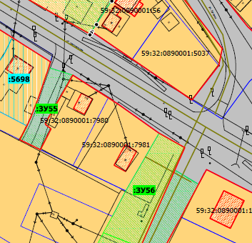
- Фрагмент чертежа межевания территории:

изложить в следующей редакции:
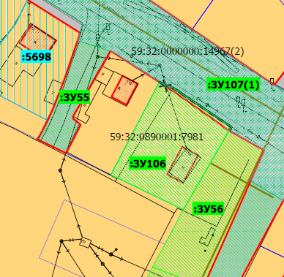

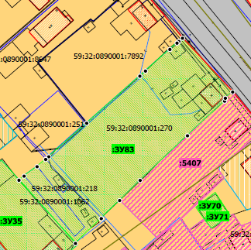
- Фрагмент чертежа межевания территории:

изложить в следующей редакции:
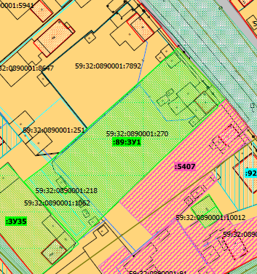

- Фрагмент чертежа межевания территории:

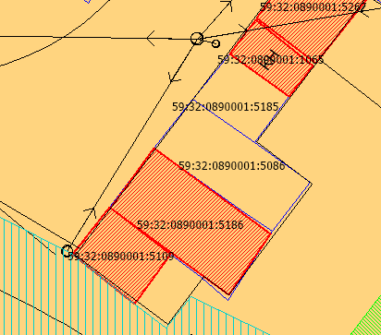
изложить в следующей редакции:
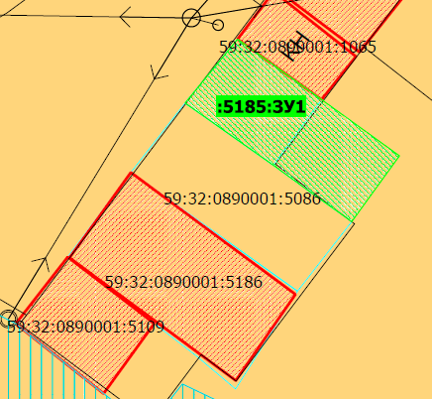

- Фрагмент чертежа межевания территории:

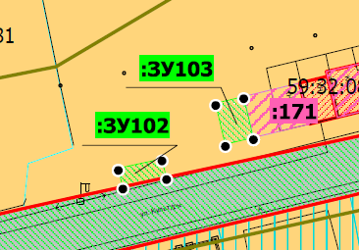
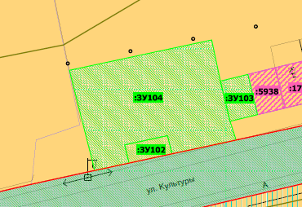
изложить в следующей редакции:

- Фрагмент чертежа межевания территории:

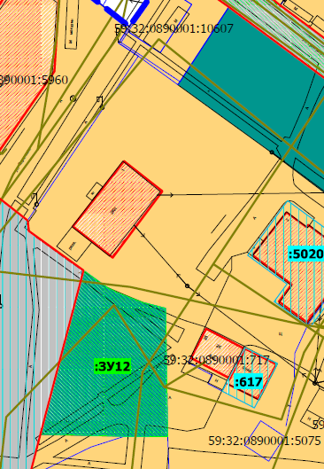
изложить в следующей редакции:
